

Evently – prototipna dokumentacija
RVIR

Gal Dvoršak, Oliver Kunovski, Izidor Robnik | RVIR | 22.11.2024

Diagram primerov uporabe

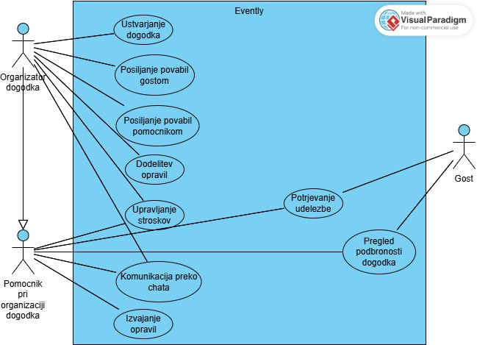

SHEMA PODATKOVNE BAZE

Shema za dogodek ter taske in stroške povezane z dogodkom:
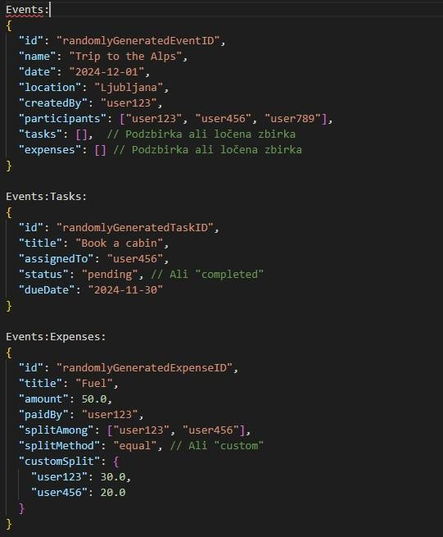

Shema za uporabnika in plačilo:
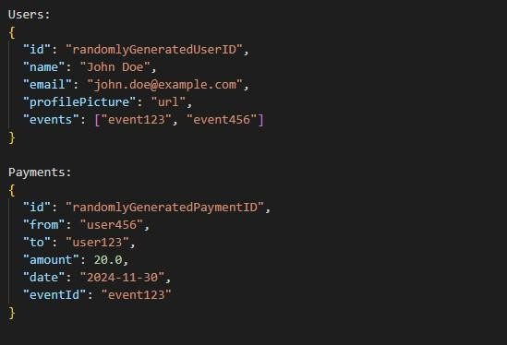

Prototipi zaslonskih mask grafičnega vmesnika

